Лабораторная работа

Цель: Изучение возможностей пакета MS Excel при решении задач по теме «Закон Джоуля-Ленца» для расчета количества теплоты и при подборе режима сварки. Приобретение навыков построения сравнительной диаграммы по заданным параметрам на плоскости средствами пакета.

Задание 1. Подбор режима сварки для углеродистой стали.
а) Рассчитайте площадь поперечного сечения свариваемого образца по формуле S=a*b, с этой целью в ячейку А2 введите S=, а в ячейку В2 = a*b (вместо а необходимо ввести ширину детали, а вместо b – длину детали).
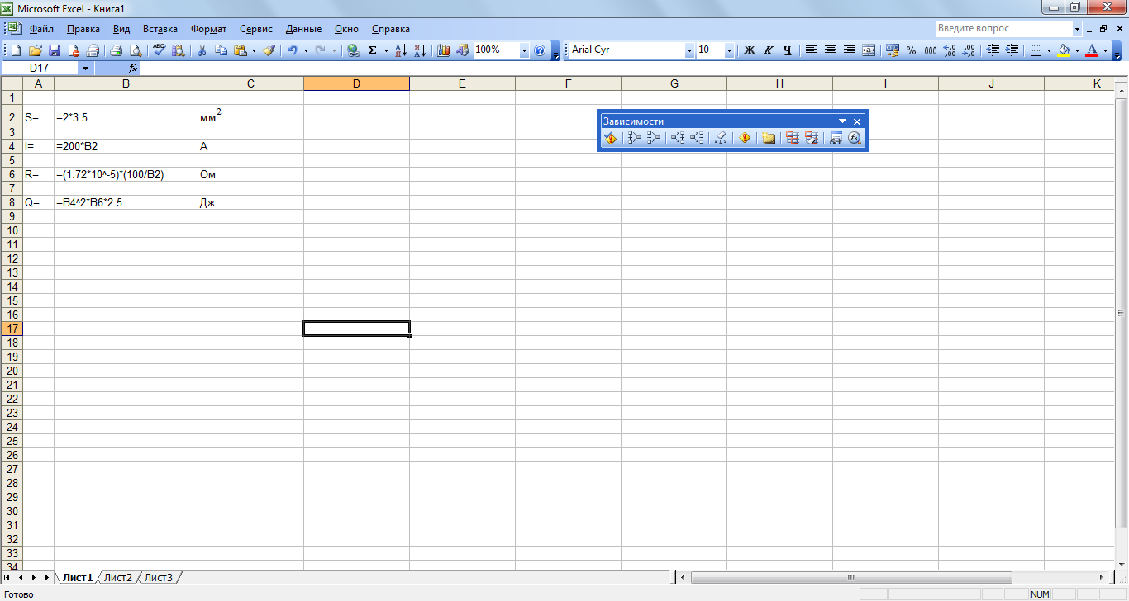
б) По таблице 1 подберите режим сварки соответствующий площади поперечного сечения заготовки.
Таблица 1
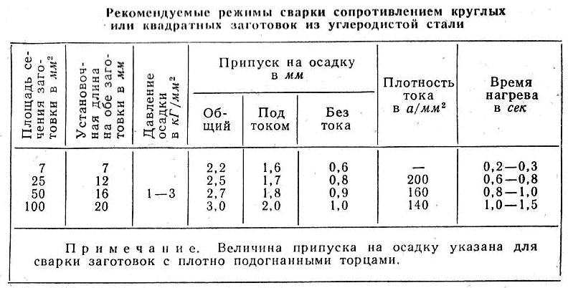

в) Сила тока рассчитывается по формуле I = i*S, где I-сила тока; i- плотность тока; S-площадь поперечного сечения.
Введите в ячейку А4 I=, а в ячейку В4 = i*S.
Задание 2. Расчет количества теплоты Q по закону Джоуля-Ленца
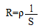
а) По таблице 2 найдите удельное сопротивление материала ρ, из которого изготовлена заготовка. Данная величина необходима для расчета сопротивления свариваемой части заготовки.
Сопротивление рассчитывается по формуле , где l – установочная длина на обе заготовки (берется из таблица 1, соответственно площади поперечного сечения);
S - площадь поперечного сечения заготовки; ρ - удельное сопротивление материала заготовки; R - сопротивление заготовки.
Таблица 2
Удельное электрическое сопротивление материалов при температуре
Вещество | ρ (Ом·мм²/м)
Алюминий | 0,028
Вольфрам | 0,055
Железо | 0,098
Латунь | 0,025-0,06
Хром | 0,027
Медь | 0,0175
Никель | 0,100
Олово | 0,115
Свинец | 0,221
Цинк | 0,059

б) Введите в ячейку А6 R=, а в ячейку В6 =ρ*(l/S).
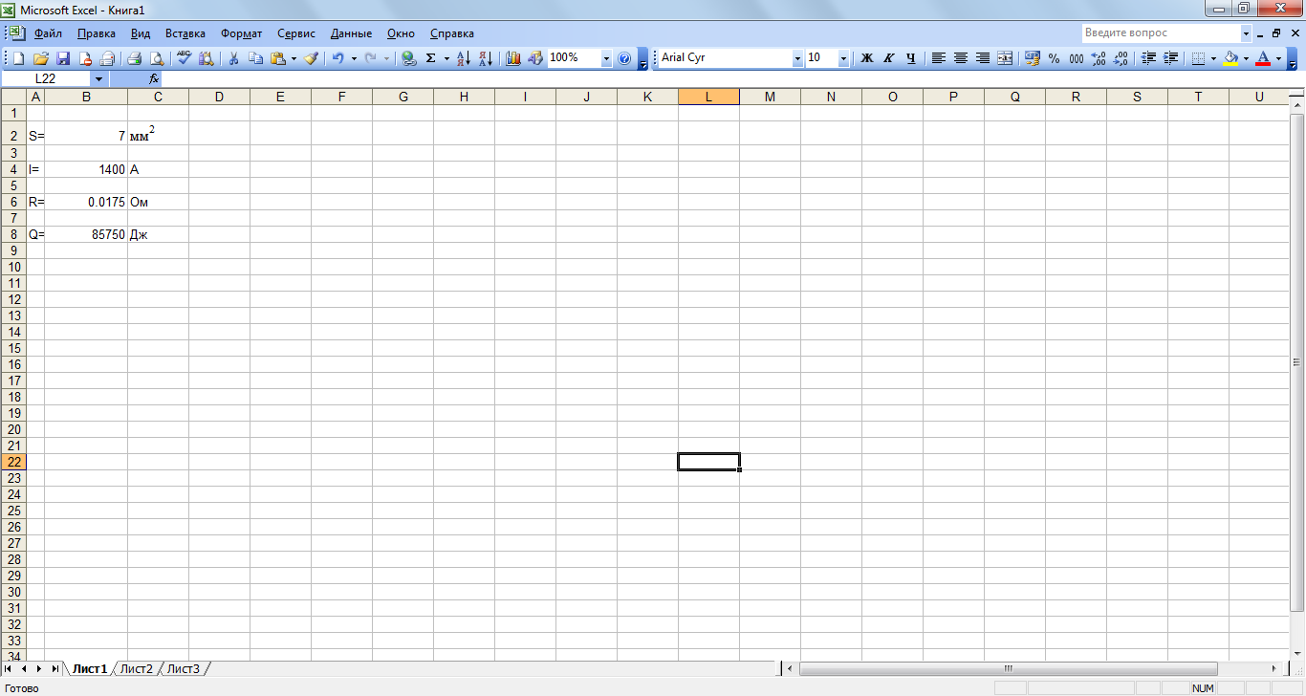
в) Для расчета количества Q введите в ячейку А8 Q=, а в ячейку В8 =(I^2)*R*t.
Задание 3. Подбор режима сварки для латуни
Алгоритм подбора режима сварки для латуни аналогичен описанному выше для углеродистой стали.
а) Так как размеры заготовки остаются неизменными, то и площадь поперечного сечения уже рассчитана.
б) По таблице 1 подберите режим сварки соответствующий площади поперечного сечения заготовки.
в) Сила тока рассчитывается по формуле I = i*S, где I-сила тока; i- плотность тока; S-площадь поперечного сечения.

Задание 4. Расчет количества теплоты Q по закону Джоуля-Ленца
Алгоритм расчета количества теплоты для латуни аналогичен описанному выше для углеродистой стали.

Задание 5. Построение сравнительных диаграмм для углеродистой стали и латуни по параметрам Q, R, I.
а) Сформируйте
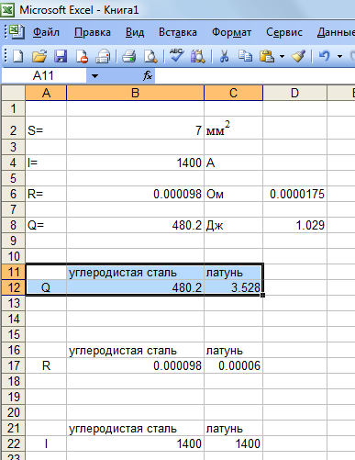
б) Для построения диаграмм воспользуйтесь Мастером диаграмм.
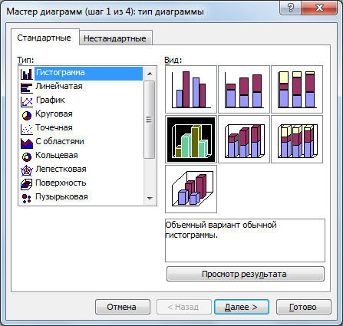
Выберите тип диаграммы «Гистограмма».
в) Аналогичным образом постройте сравнительные диаграммы для углеродистой стали и латуни по параметрам Q, R, I.

Дополнительное задание: отформатируйте полученные диаграммы, улучшив наглядное представление данных (формат осей, подписи данных шрифт, цвет, легенда).

